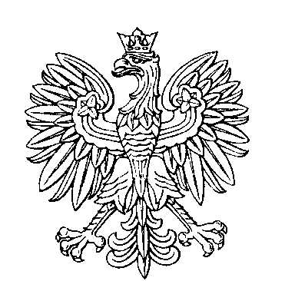

OBWODOWA KOMISJA WYBORCZA NR 1
w gminie Borów

SKŁAD KOMISJI:
Przewodniczący Zbigniew Wiliński

Zastępca Przewodniczącego Mirosława Dorota Łatka

CZŁONKOWIE:
Ryszard Górniak  Róża Wereszczyńska  Monika Joanna Macała  Julian Stanisław Kowalczyk | Paweł Krzysztof Ilnicki  Natalia Anna Macała  Wojciech Wereszczyński

